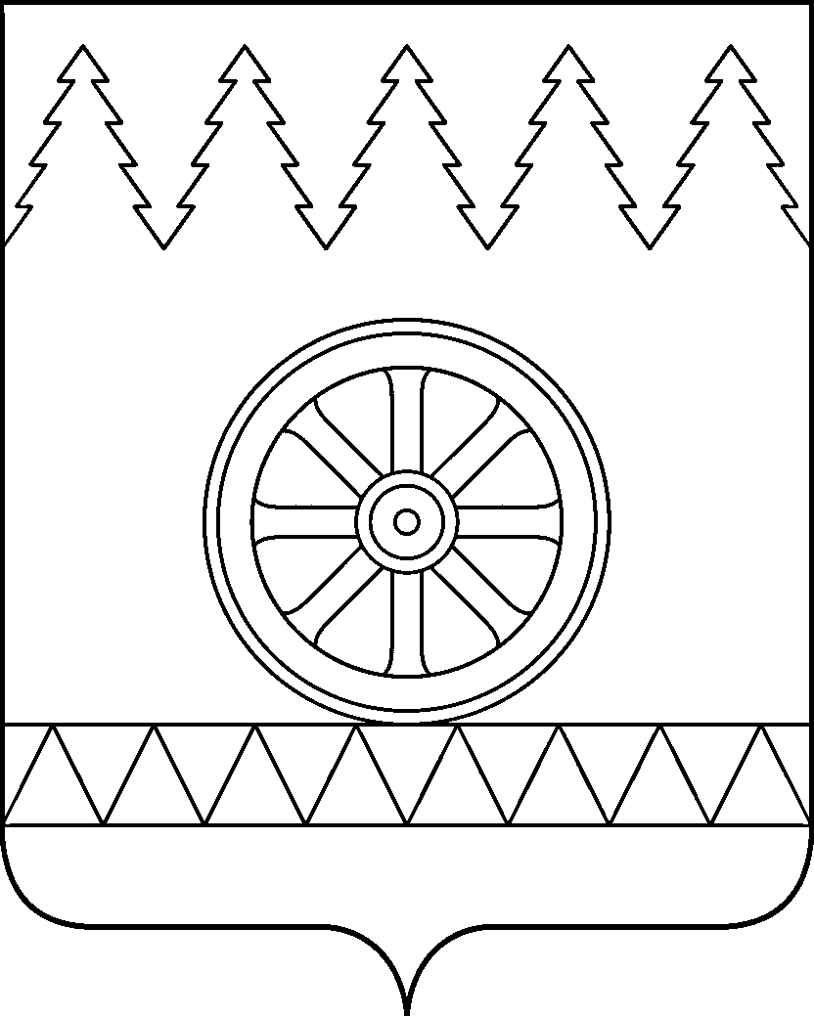

ВИНОГРАДОВСКИЙ МУНИЦИПАЛЬНЫЙ ОКРУГ АРХАНГЕЛЬСКОЙ ОБЛАСТИ

АДМИНИСТРАЦИЯ ВИНОГРАДОВСКОГО МУНИЦИПАЛЬНОГО ОКРУГА

П О С Т А Н О В Л Е Н И Е

от 11 июня 2026 года № 114-па

п. Березник

Об утверждении формы реестра многодетных
семей, поставленных на учет в целях бесплатного
предоставления земельных участков

В соответствии со статьей 3.3 Федерального закона от 25 октября 2001 года № 137-ФЗ «О введении в действие Земельного кодекса Российской Федерации» и в связи с выявленной реестровой ошибкой, администрация Виноградовского муниципального округа п о с т а н о в л я е т:
- Утвердить прилагаемую форму реестра многодетных семей, поставленных на учет в целях бесплатного предоставления земельных участков.
- Признать утратившим силу постановление администрации Виноградовского муниципального округа от 07 ноября 2024 года № 232-па «Об утверждении формы реестра многодетных семей, поставленных на учет в целях бесплатного предоставления земельных участков».
- Опубликовать настоящее постановление на официальном сайте Виноградовского муниципального округа.
- Настоящее постановление вступает в силу со дня его официального опубликования.
- Контроль за исполнением настоящего постановления возложить на первого заместителя главы Виноградовского муниципального округа Архангельской области.

Временно исполняющий полномочия
главы Виноградовского муниципального округа О.В. Шадрина

Утвержден
постановлением администрации
Виноградовского муниципального округа
от 11 июня 2026 года № 114-па

РЕЕСТР
МНОГОДЕТНЫХ СЕМЕЙ, ПОСТАВЛЕННЫХ НА УЧЕТ
В ЦЕЛЯХ БЕСПЛАТНОГО ПРЕДОСТАВЛЕНИЯ земельных участков

№ п/п | Дата регистрации и регистрационный номер | Фамилия, имя, отчество (последнее - при наличии) каждого из родителей (одинокого родителя), каждого из усыновителей (одинокого усыновителя), каждого из детей,  достигших возраста 14 лет | Адрес места жительства одного из родителей (одинокого родителя),  одного из усыновителей (одинокого усыновителя), | Наименование, серия, номер и дата выдачи документа, удостоверяющего личность гражданина Российской Федерации, одного из родителей (одинокого родителя), одного из  усыновителей (одинокого усыновителя) | Реквизиты доверенности (в случае подачи заявления  представителем заявителя) | Реквизиты удостоверения, подтверждающего  статус многодетной семьи | Реквизиты документа, подтверждающего отсутствие земельного участка в границах Виноградовского муниципального округа | Реквизиты свидетельства о рождении в отношении  каждого из детей | Наименование и местонахождение организации,  осуществляющей образовательную деятельность, в  которой обучается каждый из детей в возрасте от 18 до 23 лет  по очной форме обучения | Номер страхового свидетельства обязательного пенсионного страхования или страхового свидетельства государственного пенсионного страхования гражданина, обладающего правом на однократное приобретение земельного участка | Реквизиты решения Виноградовского муниципального  округа о включении многодетной семьи в  реестр многодетных семей | Порядковый реестровый номер в реестре  многодетных семей | Реквизиты решения Виноградовского муниципального  округа о бесплатном предоставлении земельного участка в собственность многодетной семье | Сведения о земельном участке, предоставленном бесплатно  в собственность многодетной семье (кадастровый номер, местоположение, категория земель, вид разрешенного  использования, площадь) | Дата поступления письменного уведомления многодетной  семьи о своем согласии на получение земельного участка  или об отказе от получения земельного участка | Реквизиты решения Виноградовского муниципального  округа об исключении многодетной семьи из реестра многодетных семей и основания для принятия такого решения | Реквизиты справки, подтверждающей факт  установления инвалидности каждого ребенка в возрасте  от 18 до 23 лет | Сведения, подтверждающие невозможность  использования земельного участка, ранее  предоставленного многодетной семье в собственность бесплатно  по одному из оснований, указанных в подпунктах 6 и 7 статьи 39.5 Земельного кодекса Российской Федерации, в том числе в одном  из случаев, установленных настоящим законом, в соответствии с  его целевым назначением и разрешенным использованием  в случаях, предусмотренных пунктом 3 статьи 39.19  Земельного кодекса Российской Федерации
1 | 2 | 3 | 4 | 5 | 6 | 7 | 8 | 9 | 10 | 11 | 12 | 13 | 14 | 15 | 16 | 17 | 18 | 19

